1 a. Trace un triangle ABC et mesure ses angles , et .
b. Trace deux autres triangles et tels que .
Que remarques-tu ? ________________________________________________________
Quelle propriété semblent respecter les angles d’un triangle ? _______________________
_________________________________________________________________________
2 Dans chacun des cas, détermine la mesure de l’angle . Rédige ton raisonnement.
Les figures sont fausses !
Figure 1  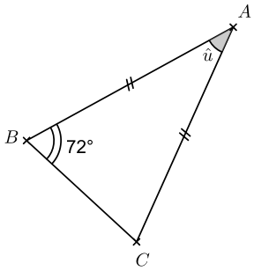 | Figure 2  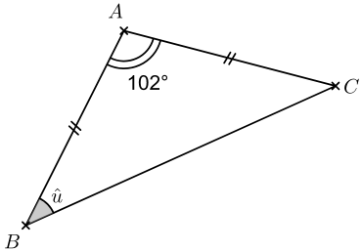
Figure 3  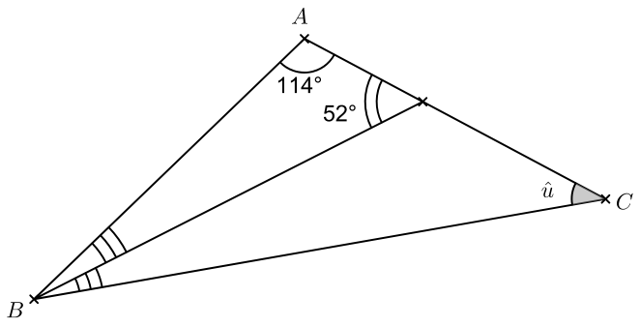 | Pour les plus rapides  ABC est un triangle tel que et .  La bissectrice de l’angle coupe le côté [AB] en M.  Détermine la mesure de .

